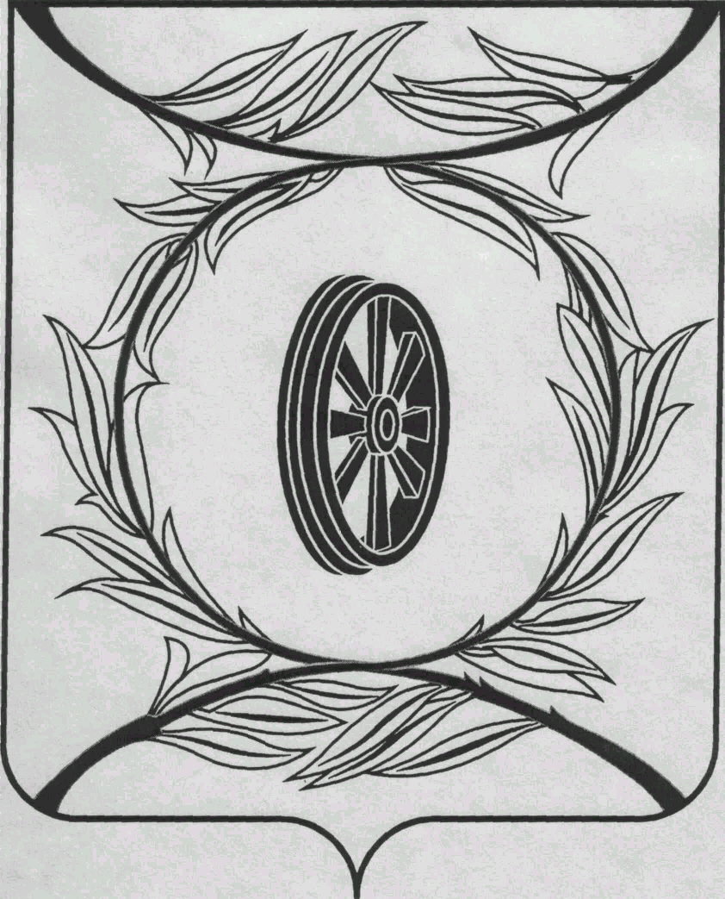  СОБРАНИЕ ДЕПУТАТОВ  КАРТАЛИНСКОГО  МУНИЦИПАЛЬНОГО РАЙОНА  457351, Челябинская область  город Карталы, улица Ленина, 1  телефон/факс : (835133) 2-20-57  от 31 августа 2023 года №223  телефон : (835133) 2-28-90  от ____ января 2014 года №_____ | Депутатам Собрания депутатов Кмр,  Приглашённым,  Докладчикам

Направляю Вам повестку 37-го заседания Собрания депутатов Карталинского муниципального района, которое состоится 31 августа 2023 года в 14-00 часов местного времени в большом зале администрации Карталинского муниципального района. Прошу не планировать командировки и другие мероприятия в этот день.

- О внесении изменений в Решение Собрания депутатов Карталинского муниципального района от 22.12.2022 года № 399 «О бюджете Карталинского муниципального района на 2023 год и на плановый период 2024-2025г.г.» (Слинкин Е.Н.). (Принято опросным листом 3 августа 2023 года).
- О внесении изменений в решение Собрания депутатов Карталинского муниципального района от 13.12.2022 года № 390 (Ломовцев С.В.).
- О внесении изменений в решение Собрания депутатов Карталинского муниципального района от 26 января 2023 года № 414«О принятии части полномочий в сфере организации благоустройства территории сельских поселений» (Ломовцев С.В.).
- О внесении изменений в Решение Собрания депутатов Карталинского муниципального района от 22.12.2022 года № 399 «О бюджете Карталинского муниципального района на 2023 год и на плановый период 2024-2025г.г.» (Свертилова Н.Н.).
- Об исполнении бюджета Карталинского муниципального района за I полугодие 2023 года (Свертилова Н.Н.).
- О присуждении премии Собрания депутатов Карталинского муниципального района работникам образования (Слинкин Е.Н.).
- О присуждении премии Собрания депутатов Карталинского муниципального района «Общественное признание» (Слинкин Е.Н.).
- О выполнении плана заготовки кормов и готовности сельхозпредприятий к уборке урожая в 2023 году (Постолов П.А.).
- О внесении изменений в Решение Собрания депутатов Карталинского муниципального района от 28.02.2017 года №243 «Об утверждении Положения «Об Управлении строительства, инфраструктуры и жилищно-коммунального хозяйства Карталинского муниципального района» (Ильина О.А.).
- Об установлении размера стоимости движимого имущества, подлежащего включению в Реестр муниципальной собственности (Селезнёва Е.С.).
- О согласовании перечня имущества, находящегося в муниципальной собственности Варшавского сельского поселения, передаваемого в муниципальную собственность Карталинского муниципального района (Селезнёва Е.С.).

- О согласовании перечня имущества, находящегося в муниципальной собственности Великопетровского сельского поселения, передаваемого в муниципальную собственность Карталинского муниципального района (Селезнёва Е.С.).
- О согласовании перечня имущества, находящегося в муниципальной собственности Неплюевского сельского поселения, передаваемого в муниципальную собственность Карталинского муниципального района (Селезнёва Е.С.).
- О согласовании перечня имущества, находящегося в муниципальной собственности Снежненского сельского поселения, передаваемого в муниципальную собственность Карталинского муниципального района (Селезнёва Е.С.).
- О согласовании перечня имущества, находящегося в муниципальной собственности Карталинского городского поселения, передаваемого в муниципальную собственность Карталинского муниципального района (Селезнёва Е.С.).
- Об утверждении Перечня движимого имущества, находящегося в государственной собственности Челябинской области, передаваемого в собственность Карталинского муниципального района (оборудование) (Селезнёва Е.С.).
- Об утверждении Перечня движимого имущества, находящегося в государственной собственности Челябинской области, передаваемого в собственность Карталинского муниципального района (учебники) (Селезнёва Е.С.).
- Разное.

Председатель Собрания депутатов
Карталинского муниципального района Е.Н. Слинкин

